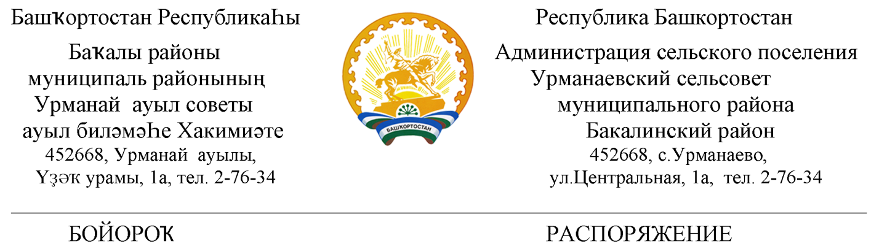
12 апрель 2022 й. №9 12 апреля 2022 г.

О дате проведения Дня поминовения и почитания в сельском поселении Урманаевский сельсовет

Руководствуясь Указом Главы Республики Башкортостан от 02 марта 2020 года №УГ-80 « О Дне поминовения и почитания в Республике Башкортостан» (с последующими изменениями) администрация сельского поселения Урманаевский сельсовет муниципального района Бакалинский район Республики Башкортостан

ПОСТАНОВЛЯЕТ:
Организовать и провести на территории сельского поселения Урманаевский «День поминовения и почитания» 30 апреля 2022года.

1. Утвердить план мероприятий по подготовке и проведению Дня поминовения и почитания(субботника) на кладбищах сельского поселения Урманаевский сельсовет согласно приложению.
2. Контроль за исполнение настоящего распоряжения оставляю за собой.

Глава сельского поселения
Урманаевский сельсовет З.З. Халисова

Утвержден
Постановлением администрации
сельского поселения Урманаевский
сельсовет МР Бакалинский район РБ

ПЛАН МЕРОПРИЯТИИ
По проведению Дня поминовения и почитания (субботника) на кладбищах населенных пунктов сельского поселения Урманаевский сельсовет
 | Наименование мероприятия | Срок исполнения | ответственные
1 | Опубликование на сайте администрации СП о поведении «Дня поминовения и почитания» -30 апреля 2022года.  Информирование населения через СМИ | До 24 апреля  До 27 апреля | Глава СП
2 | Подготовить предложения и рекомендаций по алгоритму проведения Дня поминовения и почитания на территории сельского поселения | До 25 апреля | Глава СП
3 | Организация работ по дополнительному уточнению количества захоронений участников Великой Отечественной войны, необходимых благоустроить, обновить в день субботника | До 25 апреля | Глава СП
4 | Организация установки информационных стендов на кладбищах о Дне поминовения и почитания | До 27 апреля | Глава СП
5 | Размещение объявлений в населенных пунктах о Дне поминовения и почитания | До 27 апреля | Глава СП
6 | Организация приглашений актива, сельских старост, депутатов Совета сельского поселения | До 28 апреля | Глава СП

